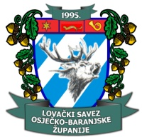 | LOVAČKI SAVEZ  OSJEČKO-BARANJSKE  ŽUPANIJE | Strossmayerova 65-a , 31000 Osijek  IBAN: HR1025000091102029199,  OIB 42752951222 031/369-592, faks 376311  099-6060630  E-mail: lovacki-savez-osijek@os.t-com.hr  www.lovacki-savez-osijek.hr

PRIJAVNICA ZA LOVNIKA

1 | LOVAČKO DRUŠTVO / UDRUGA
2. | BROJ I NAZIV LOVIŠTA
3. | IME I PREZIME POLAZNIKA
4. | ID LOVAČKE ISKAZNICE
5. | BROJ ORUŽNOG LISTA
6. | KONTAKT BR. POLAZNIKA

MP

Prijavni list sa dokazom uplate, odlukom lovoovlaštenika te preslikom lovačke iskaznice i oružnog list kandidata dostaviti U Lovački savez Osječko-baranjske županije poštom, e-mailom ili osobno.

